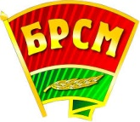
Камітэт
ПА ГА “БРСМ”
ДУА “НПК Першамайскі дзіцячы сад-
сярэдняя школа”
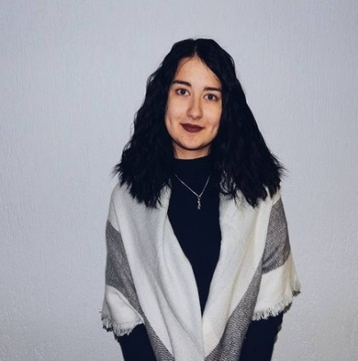  Сакратар ПА ГА “БРСМ”  Сямыкіна Аляксандра  Алегаўна | 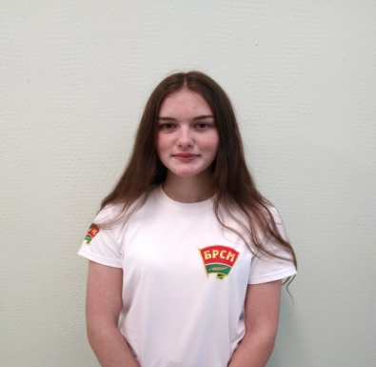  Намеснік сакратара  ПА ГА “БРСМ”  Уколава Паліна
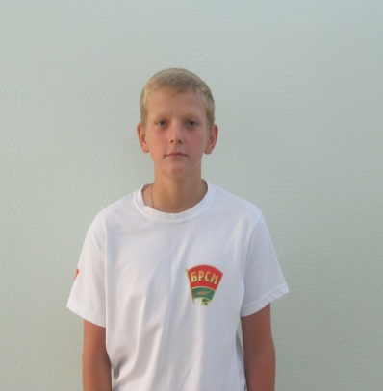  Кіраўнік  аздараўленчай групы  Сакавіч Сяргей | 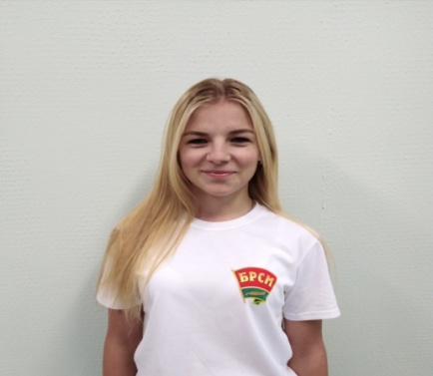  Кіраўнік  культмасавай групы  Антухевіч Вераніка
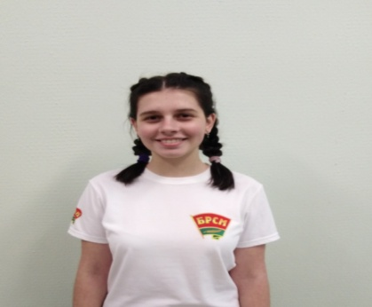  Кіраўнік  ініцыятыўнай групы  Ярмак Алёна | 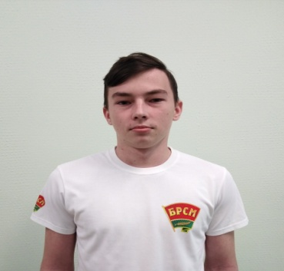  Кіраўнік  працоўнай групы  Маліноўскі Яўген

